2. pielikums
Ministru kabineta
2016. gada 2. augusta
noteikumiem Nr. 502

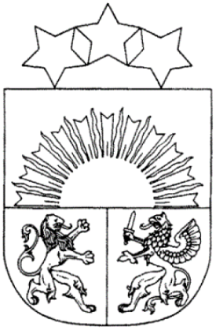

Latvijas Sporta federāciju padome

Šaušanas instruktora sertifikāts Nr._________

_______________________________________________________________
(vārds, uzvārds)

Personas kods |  |  |  |  |  |  | –

Sertifikāts apliecina personas profesionālo kompetenci un tiesības darbam šautuvēs (šaušanas stendos)

Sertifikāts izsniegts 20____. gada ____._____________________

Sertifikāts derīgs līdz 20____. gada ____._____________________

Sertifikācijas komisijas vadītājs
(vārds, uzvārds, paraksts)
Biedrības "Latvijas Sporta federāciju padome" prezidents
(vārds, uzvārds, paraksts)
Z. v.

